微信预约助手使用手册

关于shareE佰能预约助手
shareE预约助手是实验室仪器共享系统，帮助高校、学院和实验室快速构建实验者使用共享仪器平台，实现仪器使用信息化和智能化，提高仪器使用效益，让实验室管理更简单！
1、微信关注佰能预约助手：微信公众号搜索“佰能预约助手”关注或扫描二维码关注
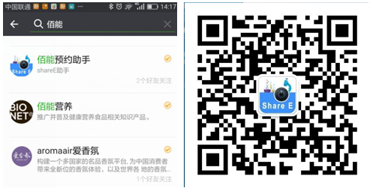
2、进入预约助手公众号，在服务-个人信息“选择平台”列表页面选择对应单位
3、输入注册且审核通过的仪器共享平台账号和密码，成功登录个人预约共享平台系统，进入到“个人中心”页面。
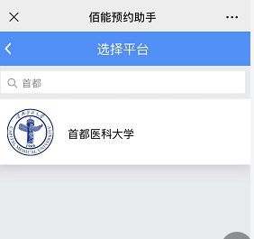
4、设备预约：点击页面下方的【预约】导航，进入“预约设备”列表，搜索到自己想要预约设备然后点【预约】，然后按提示完成预约。
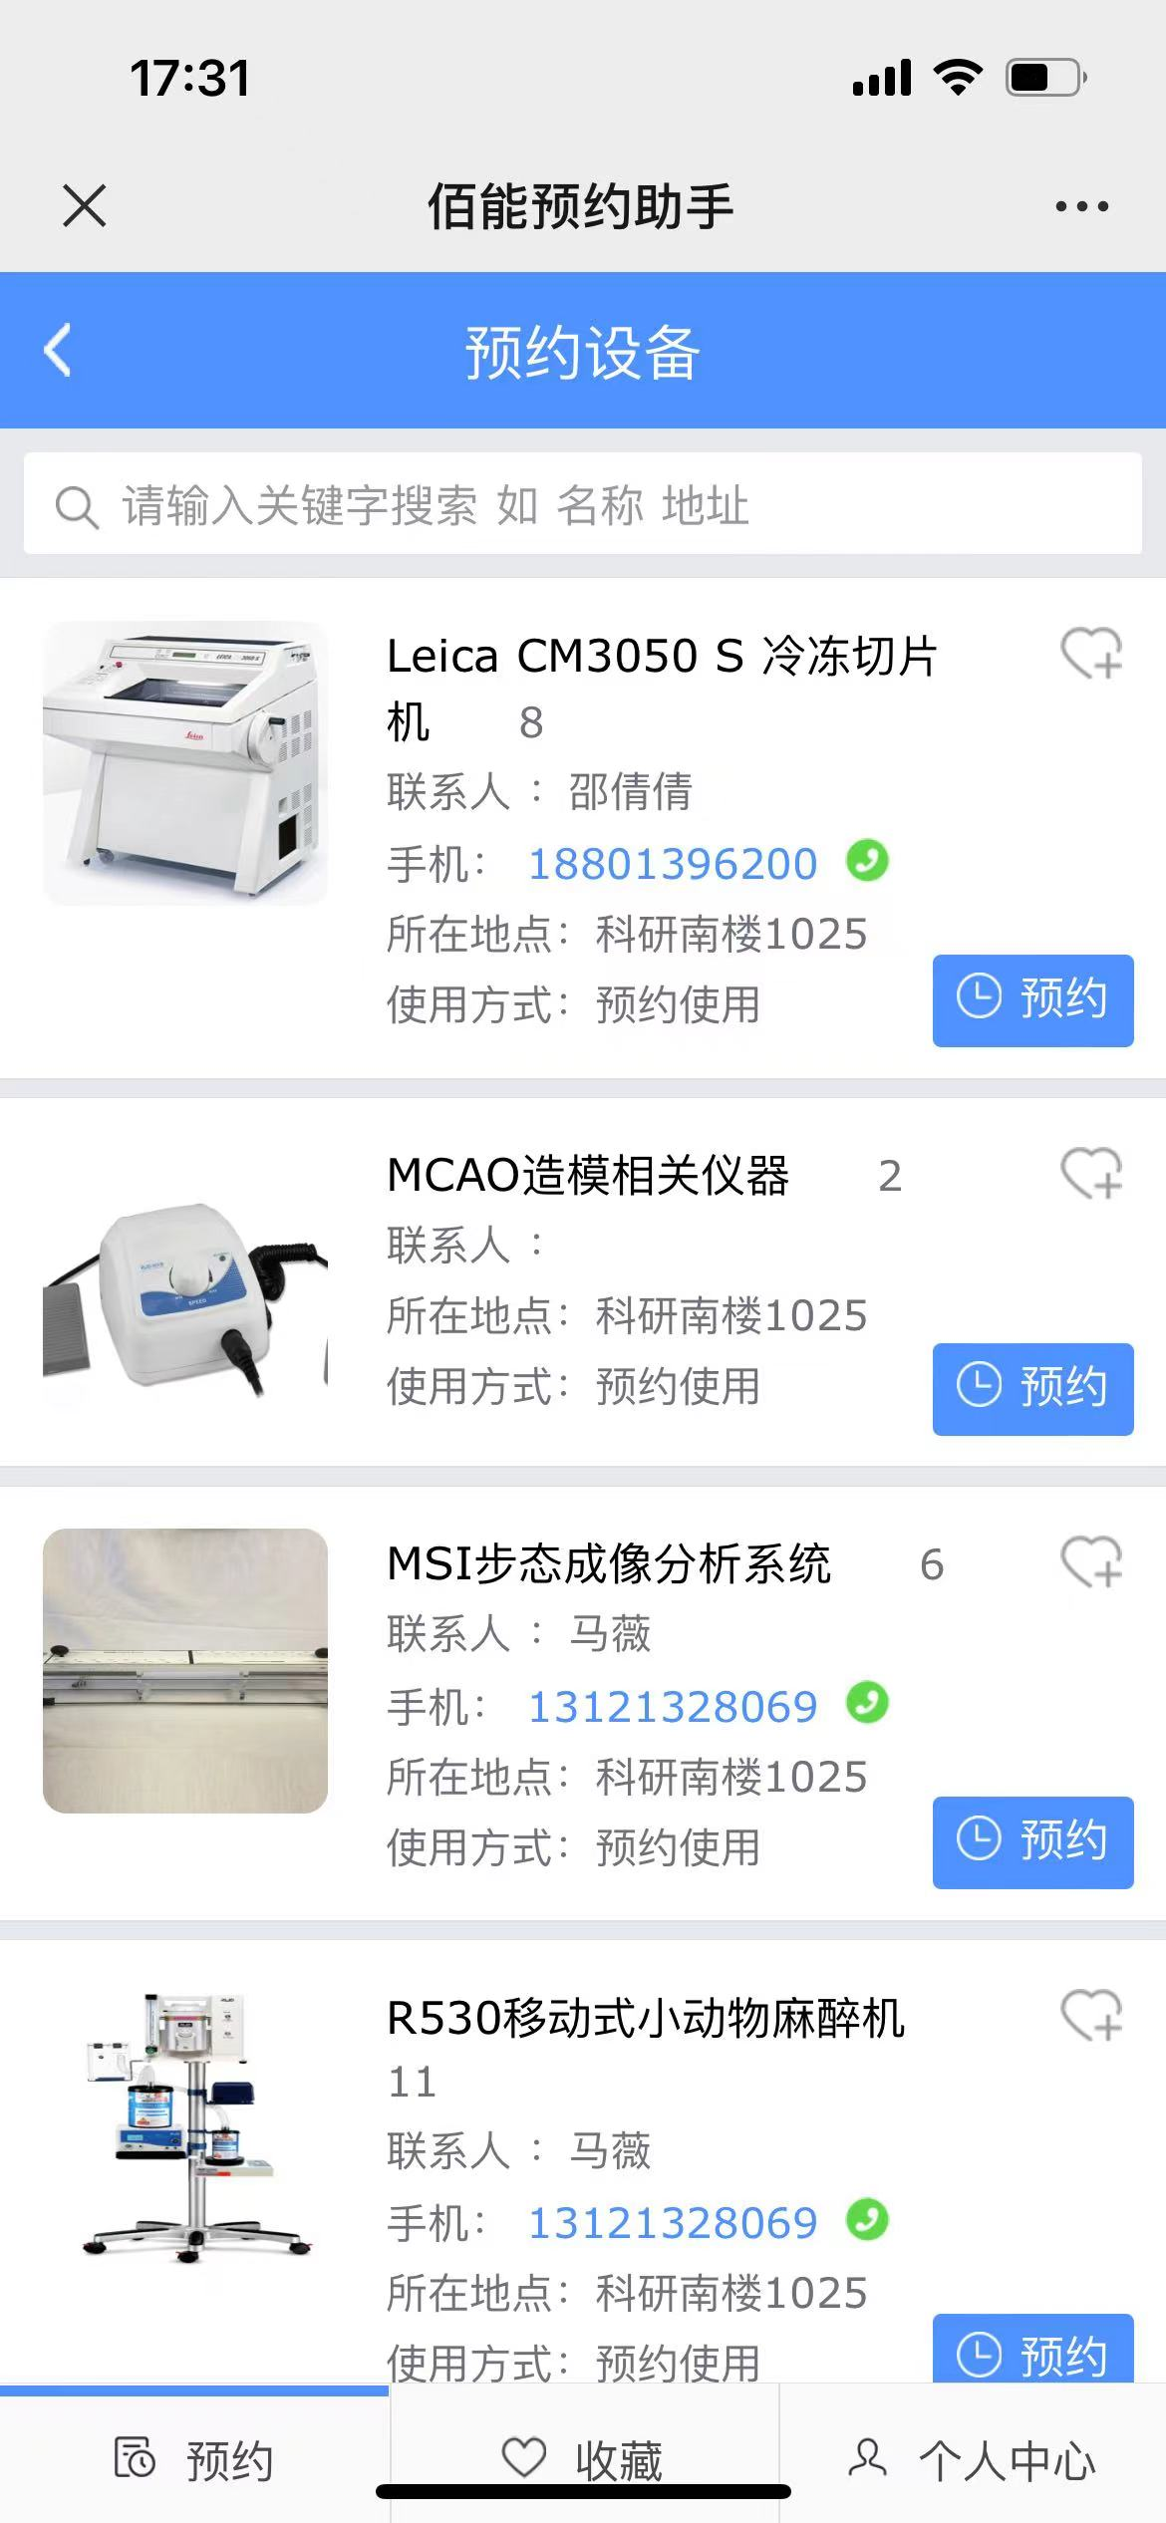
5、设备收藏：点击仪器设备旁边的爱心，将常用的设备收藏到收藏夹里面，方便自己更加快捷找到预约自己常用设备。
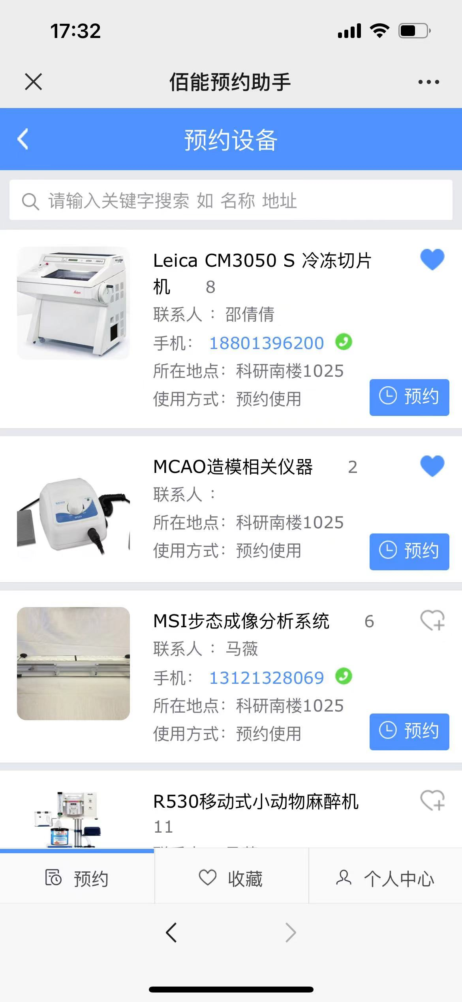 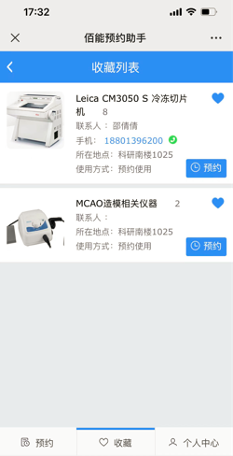
6、赴约扫码开机：预约完成到时间后（或者有仪器使用权限），使用微信，扫描二维码开机使用仪器，实验做完后再次点扫码关机结束实验。
7、查看记录：我的“个人信息”页面可查看个人【预约记录】、【使用记录】、【申请记录】
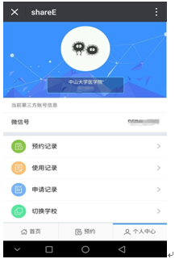
8、导师课题组管理：导师绑定账户后点服务--个人信息--课题组管理，可以对自己课题组管理，查看【账户汇总】、【存款明细】、【支出明细】、【成员使用记录】
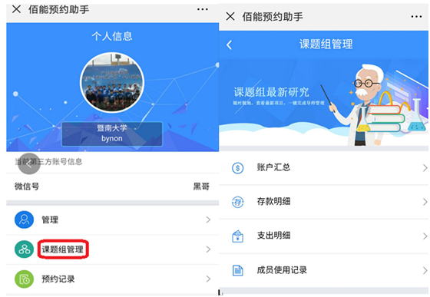
9、管理员审核管理：管理员绑定账户后点服务--个人信息--管理，可以对自己管理设备及用户管理，包括查看【设备申请审核】、【用户管理】、【当前使用的设备】、【使用记录】、【近期预约情况】
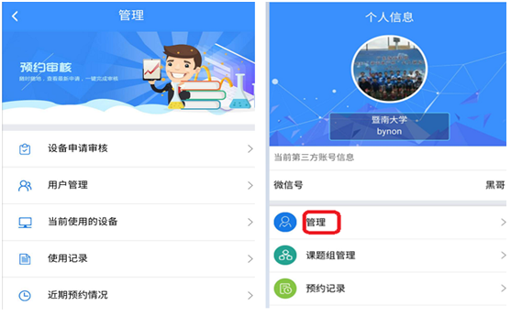
10、用户公众号信息提醒：用户绑定后，系统推送消息都会有提醒，包括：【预约提醒】、【赴约提醒】、【扣费提醒】、【余额不足提醒】、【处罚提醒】、【审核设备提醒】、【审核用户提醒】、【使用超时提醒】、【管理员群发消息提醒】

